日本厂商脑洞大开 VR游戏不但能看能听还能闻

**[摘要]**如果玩的是射击游戏，那么VAQSO VR就会散发出火药燃烧的味道；如果你的游戏中面前出现了一位长发飘飘的女孩子，那么VAQSO VR就会切换成洗发水的香味。

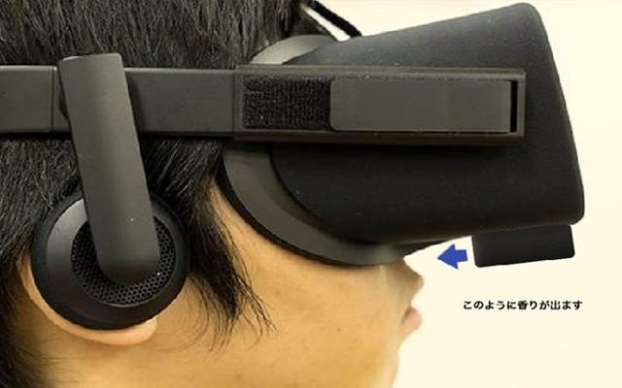

作为一个非常神奇的岛国，日本一直都以先进的科技和大开的脑洞闻名世界。一直以来，日本从未停止过在科技领域的创造力和想象力，并且有些发明还真的只有日本人的脑洞才能想出来，而这些想法在我们眼里看起来特别奇怪。

比如最近一家日本公司就打算为虚拟现实带来一种全新的体验，而这种体验并不是来自于视觉或动作上，而是来自于嗅觉。没错，这款产品名叫VAQSO VR，是一款虚拟现实头戴设备的外接附件，兼容目前市面上包括HTC Vive、Oculus Rift和PlayStation VR在内的主流虚拟现实平台设备。

这个小装置看起来只有一块巧克力大小，并且采用了可更换气味盒的设计能够发出不同的香味。公司打算为VAQSO VR初步提供五种不同的气味盒，并且希望这些气味能够为用户提供更深入的沉浸式体验，带来更逼真的冒险。比如如果用户玩的是射击游戏，那么VAQSO VR就会散发出火药燃烧的味道；如果你的游戏中面前出现了一位长发飘飘的女孩子，那么VAQSO VR就会切换成洗发水的香味；如果是在大自然里，那么VAQSO VR就会发散出植物的清香，非常有趣。

令人意外的是，其实VAQSO VR并不是市面上出现的第一款类似产品，其实早有相关的竞争对手，只不过与VAQSO VR相比面向的用户更加小众，而且是与色情相关。比如某国外成人视频网站就推出了一款名为OhRoma的虚拟现实气味面具，当用户带着它欣赏成人视频的时候，OhRoma就会散发出超过30种不同味道的香水。

另外，包括游戏开发商育碧和《南方公园》的版权方合作打造的一款名叫Nosulus Rift的虚拟现实游戏，也提供了一个虚拟现实面罩，在游戏中甚至可以让玩家体验到“放屁”的味道。

不过，与这些产品相比，VAQSO VR显然更加专业，应用范围更加广阔。未来在不同的虚拟现实游戏中，VAQSO VR将提供各种不同的定制味道，能够为玩家带来更加身临其境的体验。目前VAQSO VR还在开发阶段，并且预计会在今年某个时候正式发售。

来源：[phonearena](http://www.phonearena.com/news/Japanese-company-wants-to-add-smells-to-your-VR-experience_id90206)